Отчет по работе с одаренными детьми в 2010 – 2011 учебном году.

В 2010 - 2011 учебном году в научном обществе учащихся занимался 63 человека с 8 по 11 класс и начальные классы (Общая численность увеличилась на 6 человек при уменьшении числа обучающихся 8 – 11 классов). Работа проводилась в 9 секциях:
- немецкого языка, английского языка «Теория и практика письменного перевода»;
- литературная «Литераторы Тамбовщины»;
- историческая «Работа с историческими документами»;
- физико-математическая «Прикладной характер науки»;
- биологическая «155 лет со дня рождения И.В. Мичурина»;
- химическая «Экология водных объектов»;
- начальных классов «Развитие чувства патриотизма, любви к родному городу, Тамбовщине, России»;
- информатики и ИКТ «Интернет-ресурсы – в повседневную жизнь».
Свою работу мы стремились построить, во – первых, исходя из общих целей и задач работы НОУ, во – вторых, в рамках краеведческой работы по разным направлениям.
- В первую очередь хотелось бы отметить слаженную работу руководителей секций и школьного психолога (Е.А. Прокопович), обеспечившей индивидуальный подход к каждому воспитаннику, исходя из результатов личностно-психологического исследования, выявления степени и направления одаренности каждого участника НОУ.
- В обязанности школьного психолога входили также и консультации педагогов, воспитанников и их родителей (по мере необходимости), что способствовало более результативной работе научного общества в целом.
- Основная нагрузка педагогов и школьников в течение первых двух месяцев составляет подготовка и участие в школьном и муниципальном этапе всероссийской олимпиады школьников по предметам. С этой целью учителя проводили дополнительные занятия во внеурочное время по повышению теоретического уровня и практических навыков учащихся. В результате, в школьном туре олимпиады по предметам приняло участие более 100 человек, из них в муниципальном этапе Всероссийской олимпиады принимало участие 16 школьников. По результатам муниципального этапа 11 человек стали лауреатами победителями (рис. 1): М. Кутя (11 класс) – призер по химии; М. Балашова (7 класс) - призер по географии, немецкому языку; А. Зайцев (10 класс) – призер по географии; С. Агванян (9 класс) – призер по немецкому языку; С. Горохов (9 класс) – призер по физической культуре, победитель по ОБЖ; Г. Коротков (9 класс) – призер по физической культуре; В. Суняйкина (8 класс) – призер по немецкому языку и экологии; А. Веретехина (9 класс) – призер по основам православной культуры; Н. Корнеева (8 класс) – призер по математике. С. Горохов стал призером областного этапа Всероссийской олимпиады по ОБЖ.
- Участница литературной секции И. Жучкова (11 класс) под руководством О.А. Смычковой участвовала во Всероссийском конкурсе «Мой любимый учитель» в рамках Глинских чтений с сочинением «Учитель – это, прежде всего, душа…».
- Воспитанники секции информатики (руководитель Е.В. Кострова) также участвовали в конкурсе «Мой любимый учитель»: М. Кутя (11 класс) с фото-серией и Ю. Воропаева (11 класс) – с презентацией.
- В рамках совместной работы секции химии (руководитель О.В. Ушакова) и информатики и ИКТ (руководитель Е.В. Кострова) был создан сайт «Полет сквозь время!», посвященный 50-летию первого полета в космос Ю.А. Гагарина, (авторы Мария Кутя и Ирина Жучкова, 11 класс), который стал победителем в областном этапе Всероссийского конуса «Зеленая планета» - 2011 и областном конкурса «Компьютер XXI века». Под руководством этих же педагогов работа Михаила Мацнева (11 класс) «Роль И.В. Мичурина в создании сортов яблонь, районированных на территории Мичуринского района Тамбовской области» стала победителем муниципального конкурса мультимедийных презентаций, посвященного 155-летию И.В. Мичурина.
- Мария Кутя стала лауреатом IV муниципального конкурса исследовательских работ по химии «Юные исследователи» (руководитель О.В. Ушакова).
- Сергей Майер (8 класс) стал лауреатом муниципального заочного конкурса мультимедийных презентаций «Дорога во Вселенную», посвящённого 50 – летию полета в космос Ю.А. Гагарина.
- Воспитанники секции биологии (руководитель С.А. Плужникова) Евгений Устьян (9 класс) стал дипломантом областного конкурса плакатов «ВИЧ – СПИД. Угроза жизни!»
- Воспитанники секции математики (руководитель И.Ю. Буцких) с 5 по 7 класс участвовали в международном интеллектуальном конкурсе по математике «Кенгуренок». А. Буцких (6 класс) стала победителем зонального этапа.
- Обучающиеся 5 – 9 классов (10 человек) – воспитанники секции биологии (руководитель С.А. Плужникова) участвовали во Всероссийском интеллектуальном конкурсе по естествознанию «ЧиП».
- На данный момент (итоги не всех конкурсов подведены) мониторинг конкурсной активности участников НОУ в 2010-2011 учебном году выглядит следующим образом (рис 2).
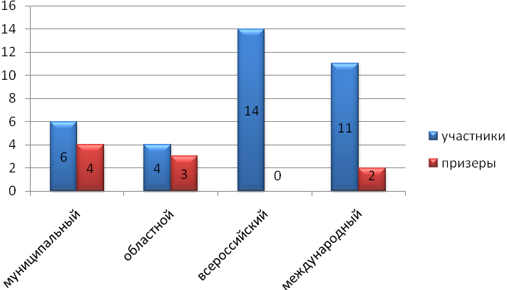
- Воспитанники НОУ в 2010-2011 учебном году приняли участие в ряде всероссийских и международных акций: «500 уборок в один день!», «Посади дерево!», «Час Земли» и другие.
- Руководитель научного общества «Совенок» О.В. Ушакова заняла 3 место в областном конкурсе на получение целевого гранда на проведение Всероссийской акции «С любовью к России мы делами добрыми едины».
- Помимо участия в муниципальных и областных конкурсах и проектах внутри секций весь год велась плановая работа с одаренными детьми. С этой целью:
  - проводились занятия библиотекаря о работе с формулярами, о методике нахождения необходимой литературы по заданной теме;
  - рассматривались этапы создания научной работы (определение темы, выдвижение гипотезы, постановка цели и задач работы, обоснование актуальности выбранной темы, составление плана работы, определение методов, анализ результатов, их оформление и формулировка выводов);
  - проводились экскурсии в Дом – музей И.В. Мичурина, дом – музей А.М. Герасимова, центральный сберегательный банк г. Мичуринска;
  - проводились занятия по изучению методики анализа научно – методической литературы по выбранной теме работы.
- Внутри каждой секции в рамках выбранной общей темы были созданы рефераты, проекты, подготовлены доклады и альбомы.
  - Воспитанники секции немецкого языка разработали памятку при работе с Интернет-газетами.
  - Члены литературной секции занимались изучением творчества поэтов – земляков. К концу года Ершова Марина (11 класс) подготовила доклад на тему «Жизнь и творческий путь П. Герасимова», с которым удачно выступила на школьной научной конференции.
  - Группа школьников из секции английского языка разработала школьный проект «Англия глазами российских школьников», который был оформлен в виде стенда. Проект был защищен на школьной научно-практической конференции в мае.
  - Члены исторической секции весь год занимались сбором и обработкой материала по летописи школы к ее юбилею (75 лет). Это очень кропотливая и объемная работа, она должна вылиться в изготовление стендов и странице на школьном сайте.
  - Воспитанники секции младших классов изучали жизненный путь И.В. Мичурина и собирали краеведческий материал по пришкольной территории. Результаты своей работы они представили на школьной конференции и разместили на сайте своего руководителя С.А. Мячиной (http://myachina-sv.narod.ru).
  - Члены секции физики подготовили работу Круглого стола «Физики – лирики».
- Все лучшие материалы прошедшего и предыдущих лет собраны и размещены на сайте научного общества учащихся «Совенок» http://nou-sovenok.narod.ru
По итогам года можно отметить, что число школьников, желающих заниматься в научном обществе, увеличивается год от года. Темы и содержание научных работ, разработанных ими под руководством преподавателей, становятся все актуальнее, серьезнее и грамотнее.

